**MEGA-AULA LECTORES COMPETENTES, Grado 7º**

**Sesión 5, Macro-operador RELIEVAR**

**MESA No: _____________ LÍDER: __________________________________________ GRADO: ____________**

**COEQUIPEROS: _________________________________________________________________________________**

**______________________________________________________________________________________________**

**RETO #1:** En el menor tiempo posible, encuentra junto con tu equipo las **10 diferencias** entra las siguientes 2 imágenes y enciérralas en un círculo de color Rojo. Cuando ya lo hayas logrado, levanten todos la mano y griten **“STOP”!**

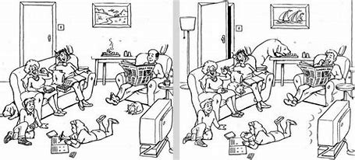

**RETO 2:** Según la explicación de tu profe sobre el **Procedimiento para Relievar ideas de tipo Conceptual** (fotocopia adjunta), reordena las siguientes oraciones, definiendo el Operador “RELIEVAR” en el orden más lógico posible:

**V**erifica que no hayas pasado por alto información o datos que también pueden responder a tu pregunta de lectura.

**A**signa un orden de importancia a tus oraciones resaltadas según su coherencia con la pregunta de lectura y capacidad de resolverla.

**L**ee con detenimiento la información que figura en el texto o gráfico brindada por el ejercicio.

**E**lige un color o resaltador para subrayar aquellas ideas que identificaste como las más opcionadas para responder tu pregunta.

**R**evisa con atención la pregunta inicial que te propone el ejercicio, o incluso reléela si es necesario.

**I**dentifica en el texto la información, ideas o datos que podrían responder a tu pregunta inicial.

**E**ntiende con claridad lo que la pregunta o enunciado del ejercicio te está pidiendo encontrar hacer.

*__________________________________________________________________________

*__________________________________________________________________________

*__________________________________________________________________________

*__________________________________________________________________________

*__________________________________________________________________________

*__________________________________________________________________________

*__________________________________________________________________________

*__________________________________________________________________________

**RETO 3:** Ahora discute y formula con tu equipo lo que podría ser el **PROPÓSITO** para la sesión de hoy y escríbelo a continuación. Socializa tu respuesta con el resto de la clase:

**____________________________________________________________________________________________________________________________________________________________________________________________________**

**RETO 4:** Observa con atención la forma en que tu profesor resuelve la **Pregunta SABER #1 en pantalla**, empleando los pasos vistos para aplicar el **Macrooperador RELIEVAR**, y resuelve con tu equipo la siguiente **Pregunta tipo SABER # 2**, relievando en el gráfico la información realmente útil para hallar la respuesta correcta:

**Pregunta SABER #2:**

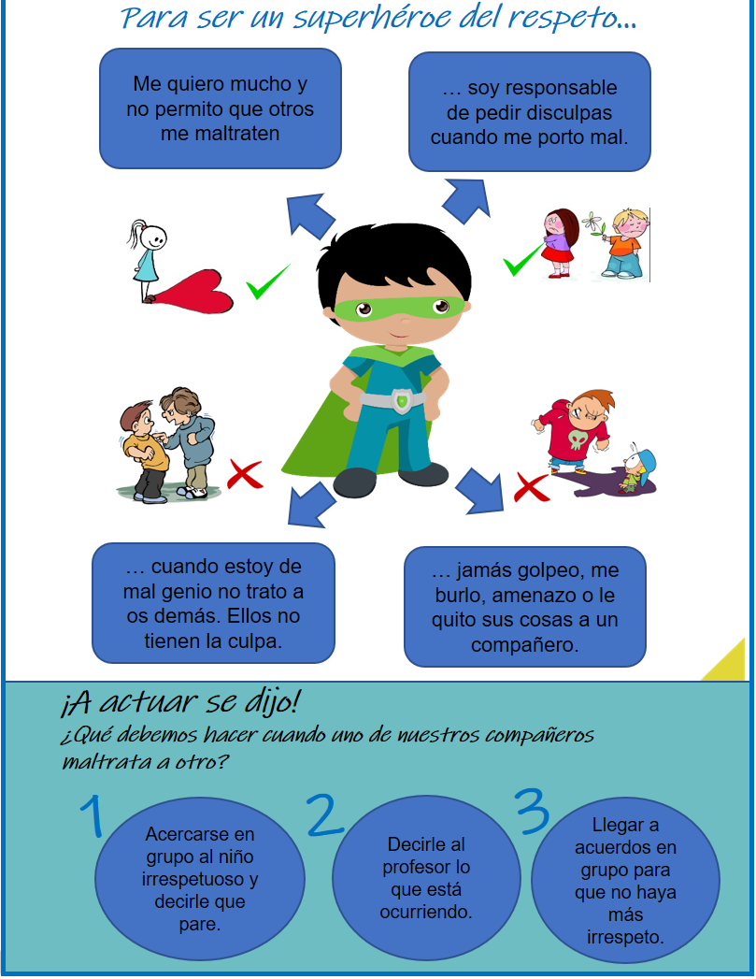

**En el afiche, con las palabras *“¡A actuar se dijo!”* se quiere**

1. regañar a los niños que son irrespetuosos en el colegio.
2. enseñar a los niños la forma correcta de ofrecer disculpas.
3. invitar a los niños a hacer algo contra el maltrato escolar.
4. explicar a los niños las diferentes formas de maltrato.

**RETO 5: Subraya con** **Verde las ideas más importantes** del siguiente texto acerca de las nubes y su proceso de formación:

¿Qué son las nubes?

No, no son vapor de agua. Esa es la típica respuesta que nos ofrecen cuando nos enseñan el ciclo del agua en el colegio, que esta se evapora de mares y ríos, y al ascender se forman las nubes. Para nada, mentira dura y pura. O bueno, mejor dicho, es una verdad a medias.

Si se piensa un poco es obvio que no puede tratarse de vapor. El agua en estado gaseoso es invisible y las nubes se ven a kilómetros de distancia, por tanto, el vapor queda descartado.

Entonces… ¿qué son? Las nubes son diminutas gotas de agua líquida en suspensión, o helada si se encuentran a suficiente altura. Estas pequeñas gotas se mantienen en el aire debido a su pequeño tamaño que oscila entre 0.2 y 0.3 milímetros de diámetro.

Sólo caen en forma de precipitación cuando llegan a medir entre 1 y 5 mm. Su color blanco característico se debe a que la luz del Sol incide en estas gotitas, las cuales reflejan los colores visibles que conforman la luz, quedando así la mezcla de todos ellos, es decir, el blanco.

**Ahora Relieva nuevamente el texto con color Rojo, de manera que puedas responder las siguientes preguntas:**

1. ¿Qué son las nubes?

R/ ___________________________________________________________________________________

1. ¿Por qué las nubes son blancas?

R/____________________________________________________________________________________